聖体礼拝の集い  Giờ Chầu Thánh Thể  Eucharistic Adoration Gathering  성찬예배 모임 | 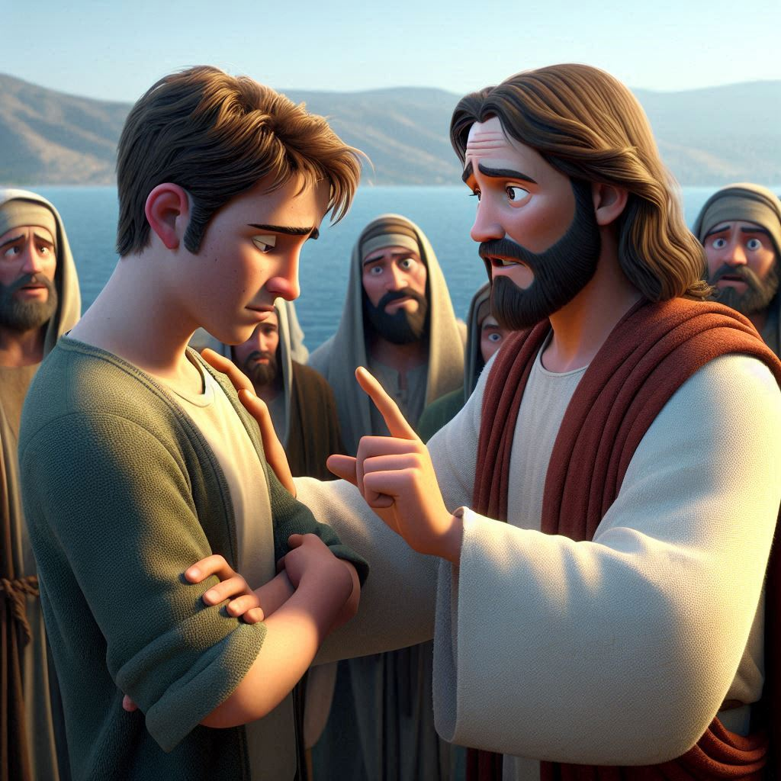
  年間第24主日・Chúa Nhật 24 Thường Niên・
  24th Sunday in Ordinary Time・연중 제24주일

導入・DẪN NHẬP・INTRODUCTION・소개 |   19:00

御聖体顕示・ĐẶT MÌNH THÁNH CHÚA・EXPOSING THE BLESSED SACRAMENT・성체조배

日本語  福音朗読・ĐỌC PHÚC ÂM・RECITATION OF THE GOSPEL・복음 낭독 | 19:10
マルコによる福音。
そのとき、イエスは、弟子たちとフィリポ・カイサリア地方の方々の村にお出かけになった。その途中、弟子たちに、「人々は、わたしのことを何者だと言っているか」と言われた。弟子たちは言った。「『洗礼者ヨハネだ』と言っています。ほかに、『エリヤだ』と言う人も、『預言者の一人だ』と言う人もいます。」そこでイエスがお尋ねになった。「それでは、あなたがたはわたしを何者だと言うのか。」ペトロが答えた。「あなたは、メシアです。」するとイエスは、御自分のことをだれにも話さないようにと弟子たちを戒められた。
それからイエスは、人の子は必ず多くの苦しみを受け、長老、祭司長、律法学者たちから排斥されて殺され、三日の後に復活することになっている、と弟子たちに教え始められた。しかも、そのことをはっきりとお話しになった。すると、ペトロはイエスをわきへお連れして、いさめ始めた。イエスは振り返って、弟子たちを見ながら、ペトロを叱って言われた。「サタン、引き下がれ。あなたは神のことを思わず、人間のことを思っている。」それから、群衆を弟子たちと共に呼び寄せて言われた。「わたしの後に従いたい者は、自分を捨て、自分の十字架を背負って、わたしに従いなさい。自分の命を救いたいと思う者は、それを失うが、わたしのため、また福音のために命を失う者は、それを救うのである。」
（「神のみことば」と言わないでください）

沈黙の祈り・CẦU NGUYỆN TRONG THINH LẶNG・PRAYER IN SILENCE・침묵의 기도
最後に質問をしながら祈ることができる・BẠN CÓ THỂ CẦU NGUYỆN VỚI NHỮNG CÂU HỎI GỢI Ý Ở CUỐI TRANG.・
YOU CAN PRAY WITH THE QUESTIONS AT THE END・마지막에 있는 질문으로 기도할 수 있습니다.

ENGLISH  福音朗読・ĐỌC PHÚC ÂM・RECITATION OF THE GOSPEL・복음 낭독 | 19:25
  - From the Gospel according to Mark.
Jesus and his disciples set out for the villages of Caesarea Philippi. Along the way he asked his disciples, "Who do people say that I am?" They said in reply, "John the Baptist, others Elijah, still others one of the prophets." And he asked them, "But who do you say that I am?" Peter said to him in reply, "You are the Christ." Then he warned them not to tell anyone about him. He began to teach them that the Son of Man must suffer greatly and be rejected by the elders, the chief priests, and the scribes, and be killed, and rise after three days. He spoke this openly. Then Peter took him aside and began to rebuke him. At this he turned around and, looking at his disciples, rebuked Peter and said, "Get behind me, Satan. You are thinking not as God does, but as human beings do." He summoned the crowd with his disciples and said to them, "Whoever wishes to come after me must deny himself, take up his cross, and follow me. For whoever wishes to save his life will lose it, but whoever loses his life for my sake and that of the gospel will save it."
(Please don’t say “This is the Word of the Lord”)

TIẾNG VIỆT  福音朗読・ĐỌC PHÚC ÂM・RECITATION OF THE GOSPEL・복음 낭독 | 19:35
Tin Mừng Chúa Giêsu Kitô theo Thánh Marcô.
Khi ấy, Đức Giê-su và các môn đệ của Người đi tới các làng xã vùng Xê-da-rê Phi-líp-phê. Dọc đường, Người hỏi các môn đệ : “Người ta nói Thầy là ai ?” Các ông đáp: “Họ bảo Thầy là ông Gio-an Tẩy Giả, có kẻ thì bảo là ông Ê-li-a, kẻ khác lại cho là một ngôn sứ nào đó.” Người lại hỏi các ông : “Còn anh em, anh em bảo Thầy là ai ?” Ông Phê-rô trả lời : “Thầy là Đấng Ki-tô.” Đức Giê-su liền cấm ngặt các ông không được nói với ai về Người. Rồi Người bắt đầu dạy cho các ông biết r : Con Người phải chịu đau khổ nhiều, bị các kỳ mục, thượng tế cùng kinh sư loại bỏ, bị giết chết và sau ba ngày sẽ sống lại. Người nói rõ điều đó, không úp mở. Ông Phê-rô liền kéo riêng Người ra và bắt đầu trách Người. Nhưng khi Đức Giê-su quay lại, nhìn thấy các môn đệ, Người trách ông Phê-rô : “Xa-tan ! Lui lại đằng sau Thầy! Vì tư tưởng của anh không phải là tư tưởng của Thiên Chúa, mà là của loài người.” Rồi Đức Giê-su gọi đám đông cùng với các môn đệ lại. Người nói với họ rằng : “Ai muốn theo tôi, phải từ bỏ chính mình, vác thập giá mình mà theo. Quả vậy, ai muốn cứu mạng sống mình, thì sẽ mất; còn ai liều mất mạng sống mình vì tôi và vì Tin Mừng, thì sẽ cứu được mạng sống ấy.”
(Xin không xướng "Đó là Lời Chúa")

한국어  福音朗読・ĐỌC PHÚC ÂM・RECITATION OF THE GOSPEL・복음 낭독 | 19:45
마르코가 전한 거룩한 복음입니다.
그때에 예수님께서 제자들과 함께 카이사리아 필리피 근처 마을을 향하여 길을 떠나셨다. 그리고 길에서 제자들에게, “사람들이 나를 누구라고 하느냐?” 하고 물으셨다. 제자들이 대답하였다. “세례자 요한이라고 합니다. 그러나 어떤 이들은 엘리야라 하고, 또 어떤 이들은 예언자 가운데 한 분이라고 합니다.” 예수님께서 다시, “그러면 너희는 나를 누구라고 하느냐?” 하고 물으시자, 베드로가 “스승님은 그리스도이십니다.” 하고 대답하였다. 그러자 예수님께서는 제자들에게, 당신에 관하여 아무에게도 말하지 말라고 엄중히 이르셨다. 예수님께서는 그 뒤에, 사람의 아들이 반드시 많은 고난을 겪으시고 원로들과 수석 사제들과 율법 학자들에게 배척을 받아 죽임을 당하셨다가 사흘 만에 다시 살아나셔야 한다는 것을 제자들에게 가르치기 시작하셨다. 예수님께서는 이 말씀을 명백히 하셨다. 그러자 베드로가 예수님을 꼭 붙들고 반박하기 시작하였다. 그러나 예수님께서는 돌아서서 제자들을 보신 다음 베드로에게, “사탄아, 내게서 물러가라. 너는 하느님의 일은 생각하지 않고 사람의 일만 생각하는구나.” 하며 꾸짖으셨다. 예수님께서 제자들과 함께 군중을 가까이 부르시고 그들에게 말씀하셨다. “누구든지 내 뒤를 따르려면 자신을 버리고 제 십자가를 지고 나를 따라야 한다. 정녕 자기 목숨을 구하려는 사람은 목숨을 잃을 것이고, 나와 복음 때문에 목숨을 잃는 사람은 목숨을 구할 것이다.”
(“하느님의 말씀”이라고 말하지 마십시오)

沈黙の祈り・CẦU NGUYỆN TRONG THINH LẶNG・PRAYER IN SILENCE・침묵의 기도
最後に質問をしながら祈ることができる・BẠN CÓ THỂ CẦU NGUYỆN VỚI NHỮNG CÂU HỎI GỢI Ý Ở CUỐI TRANG.・
YOU CAN PRAY WITH THE QUESTIONS AT THE END・마지막에 있는 질문으로 기도할 수 있습니다.

祈りの質問・CÂU HỎI GỢI Ý CẦU NGUYỆN・QUESTIONS FOR PRAYING・기도 질문
- イエス様は弟子たちにお尋ねになりました。「では、あなたがたは、わたしが誰であると言うのか？」この問いを黙想し、イエス様に答えを述べてください。
- イエス様はペテロに言われました。「サタン、引き下がれ。あなたは神のことを思わず、人間のことを思っている。」これは難しい言葉ですが、栄光に至る道は必ず十字架を通るのだということを理解する助けとなります。しかし、私たちはそのことを理解していないことがあります。ペテロのような境遇に陥ったことはないでしょうか。物事がどうあるべきかを神様に語ったことはないでしょうか。人生において降伏と犠牲を拒んだことはないでしょうか。
- ロヨラの聖イグナチオは、パリ大学で聖フランシスコ・ザビエルにこの言葉を言いました。「人が全世界を得ても、自分の命を失ったら、なんの得になろうか。」そして聖フランシスコ・ザビエルは、福音宣教に生涯を捧げることを決意したのです。この言葉はあなたの心にどのように響きますか？あなたの反応を黙想し、イエス様と分かち合いましょう。
- Jesus asks the disciples: "And who do you say that I am?" That same question comes to us and it is very important that we give an answer to it. Meditate on this question and give your answer to Jesus.
- Jesus says to Peter, "Get behind me, Satan. You think like men and not like God." These are hard words, but they help us to understand that the way that leads to glory necessarily passes through the Cross. And sometimes we don't understand that. We want success and we reject the surrender and sacrifice of life. Have you ever been in Peter's situation? Have you ever told God how things should be? Have you ever rejected surrender and sacrifice in your life?
- Jesus says: "What does it profit you to gain the whole world if you lose yourself?" St. Ignatius of Loyola said these words to St. Francis Xavier at the University of Paris. And St. Francis Xavier decided to give his life to the proclamation of the Gospel. How do these words resonate in your heart? Meditate on your response and share it with Jesus.
- Chúa Giêsu hỏi các môn đệ: “Còn anh em, anh em bảo Thầy là ai?” Chúng ta cũng được hỏi câu hỏi này và điều rất quan trọng là chúng ta phải đưa ra câu trả lời. Hãy suy gẫm về câu hỏi này và đưa ra câu trả lời của bạn cho Chúa Giêsu.
- Chúa Giêsu bảo Phêrô: “Satan, lui lại đàng sau Thầy! Vì tư tưởng của anh không phải là tư tưởng của Thiên Chúa, mà là của loài người!” Đó là những lời lẽ gay gắt nhưng giúp chúng ta hiểu rằng con đường dẫn đến vinh quang nhất thiết phải đi qua Thập Giá. Và đôi khi chúng ta không hiểu được điều đó. Chúng ta muốn thành công và chúng ta từ chối sự cống hiến và hy sinh trong cuộc sống. Bạn đã bao giờ rơi vào hoàn cảnh của Phêrô chưa? Bạn đã bao giờ nói với Chúa mọi việc phải như thế nào chưa? Bạn đã bao giờ từ chối đầu hàng và hy sinh trong cuộc sống của mình chưa?
- Chúa Giêsu nói: “Được cả thế giới mà mất chính mình thì có ích gì?” Thánh Ignatius Loyola đã nói những lời này với Thánh Phanxicô Xaviê tại Đại học Paris. Và Thánh Phanxicô Xavier đã quyết định hiến dâng cuộc đời mình cho việc rao giảng Tin Mừng. Những lời này vang vọng trong lòng bạn như thế nào? Hãy suy ngẫm về câu trả lời của bạn và chia sẻ nó với Chúa Giêsu.
- 예수님은 제자들에게 "너희는 나를 누구라 하느냐?"라고 물으십니다. 이 질문은 우리에게도 똑같이 다가오며, 이에 대한 대답을 하는 것은 매우 중요합니다. 이 질문을 묵상하고 예수님께 대답해 보세요.
- 예수님은 베드로에게 "사탄아, 내 뒤로 물러가라. 너는 하느님처럼 생각하지 않고 사람처럼 생각한다."라고 말씀하십니다. 이 말씀은 어려운 말씀이지만, 영광으로 이끄는 길은 반드시 십자가를 통과해야 한다는 것을 이해하는 데 도움이 됩니다. 그리고 때때로 우리는 그것을 이해하지 못합니다. 우리는 성공을 원하고 삶의 굴복과 희생을 거부합니다. 여러분도 베드로와 같은 상황에 처한 적이 있나요? 하나님께 어떻게 해야 한다고 말씀드린 적이 있나요? 여러분의 삶에서 굴복과 희생을 거부한 적이 있나요?
- 예수님은 이렇게 말씀하십니다: "자신을 잃으면 온 세상을 얻는 것이 무엇이 유익하겠습니까?" 로욜라의 성 이냐시오는 파리 대학의 성 프란시스 자비에에게 이 말씀을 하셨습니다. 그리고 성 프란치스코 자비에르는 복음 선포를 위해 자신의 삶을 바치기로 결심했습니다. 이 말씀이 여러분의 마음에 어떤 울림을 주나요? 여러분의 응답을 묵상하고 예수님과 나눠보세요.

御聖体の祝福・BAN PHÉP LÀNH THÁNH THỂ・BLESSING WITH THE EUCHARIST・성찬의 축복

退堂・沈黙のうちに終わる

